**Pemrograman Mobile 1**

**Alex Amey Aksyah**

**23312051**

**IF 23 Fx**

1. 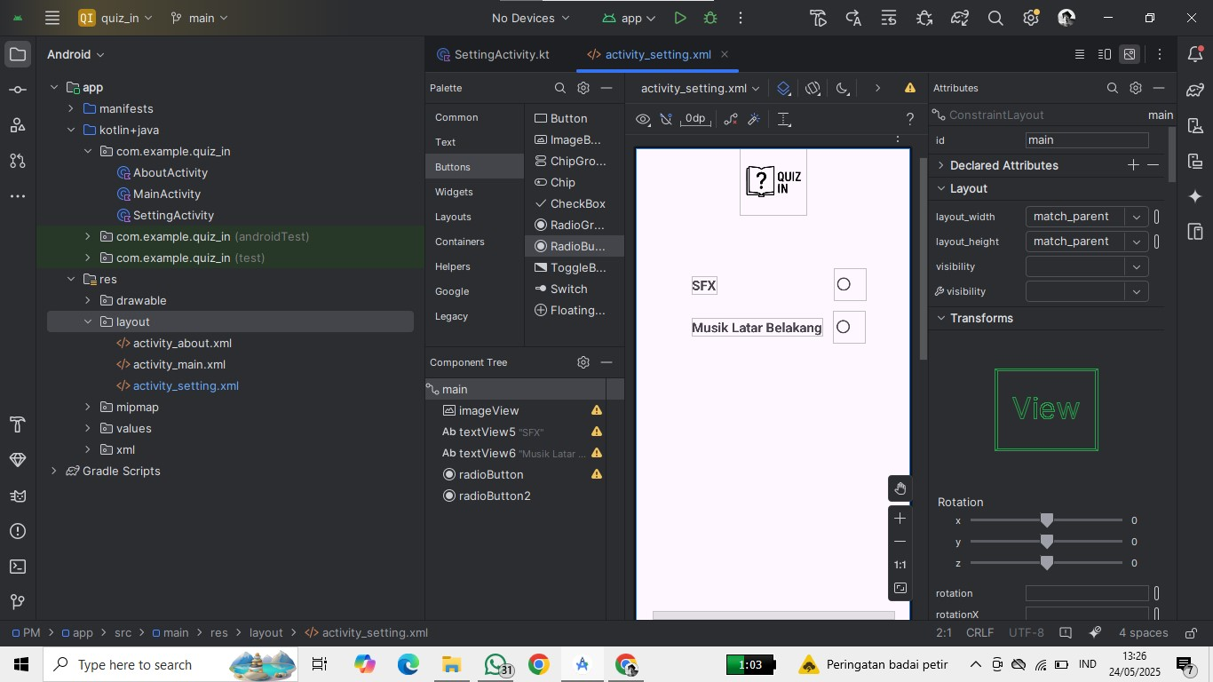Membuat layout setting supaya user dapat mengatur sound effects dan musik latar belakang pada aplikasi
2. Membuat soal no 8 yang dimana Disjungsi hanya salah jika kedua pernyataan bernilai salah. Dan jawaban yang benar ialah **True.**

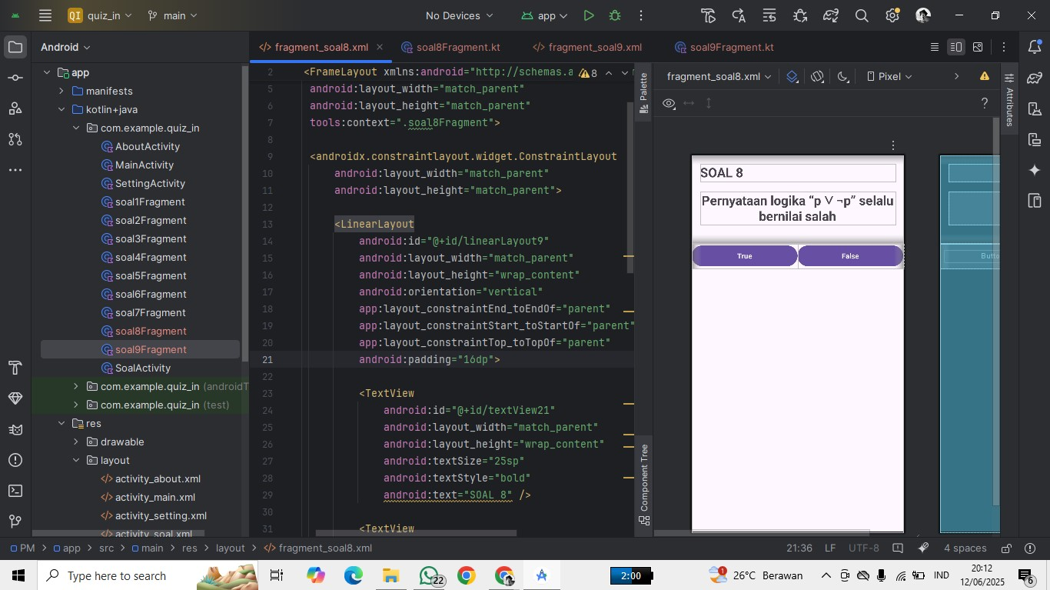

1. Membuat soal no 9 dimana Negasi dari ¬p adalah p, dan jawaban yang tepat dari pernyataan tersebut ialah **True.**

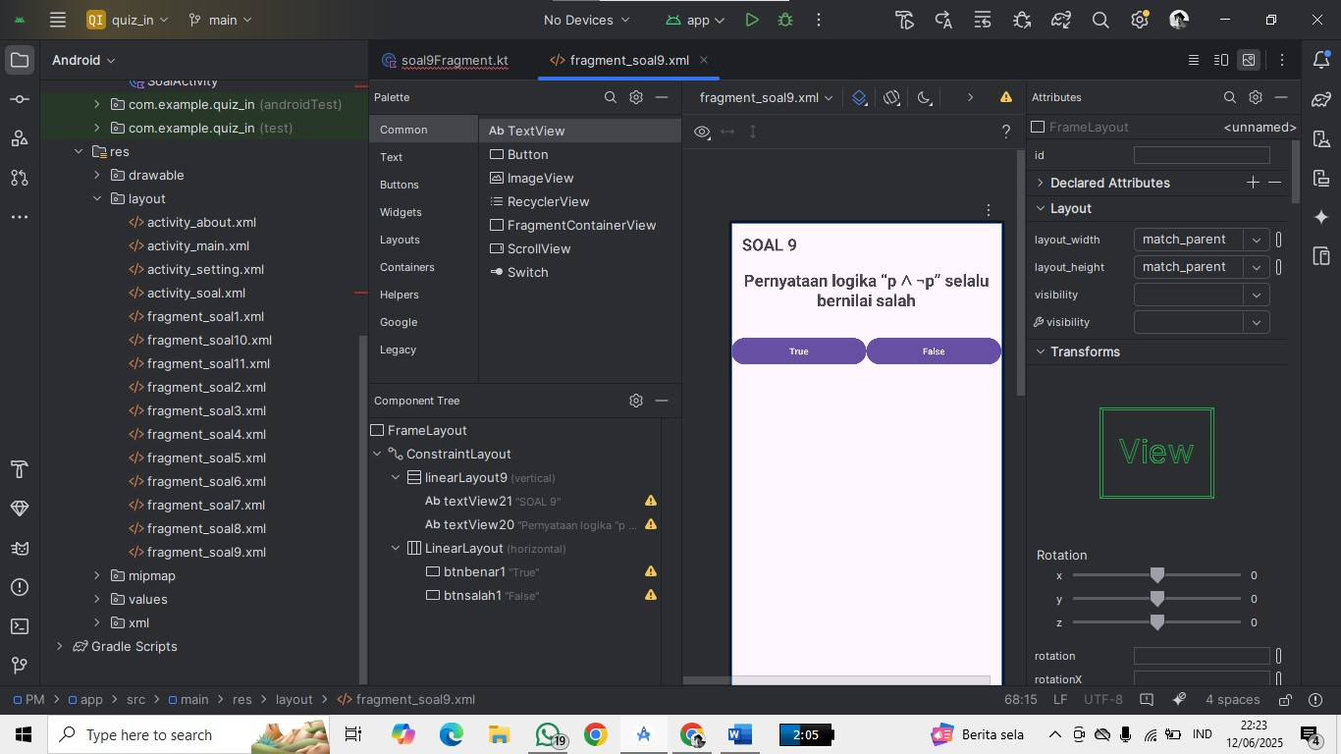

1. Membuat soal no 10 dimana Implikasi “Jika p maka q” ekuivalen dengan “¬p ∨ q” dengan jawaban yang tepat ialah **True.**

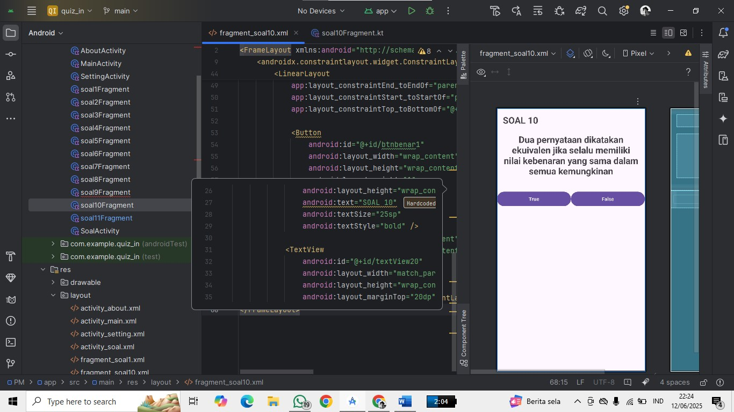

1. Membuat soal no 11 dimana p ↔ q” benar hanya jika p dan q bernilai sama. Jawaban yang tepat dari pernyataan tersebut ialah **True**

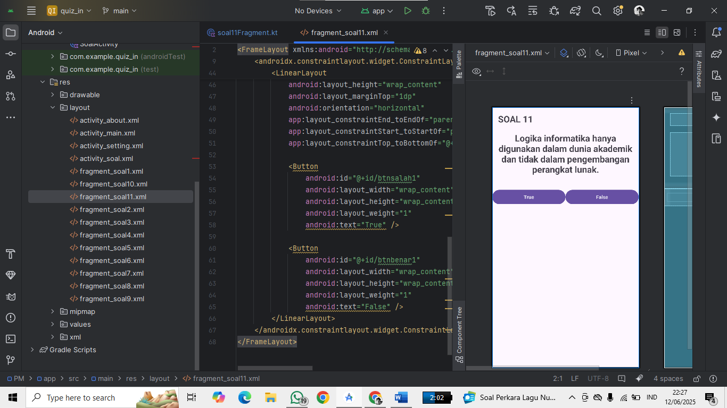

1. Membuat soal no 12 dimana Hukum distributif berlaku pada operator logika. Jawaban yang tepat ialah **True.** dan memperbaiki beberapa eror pada sintax

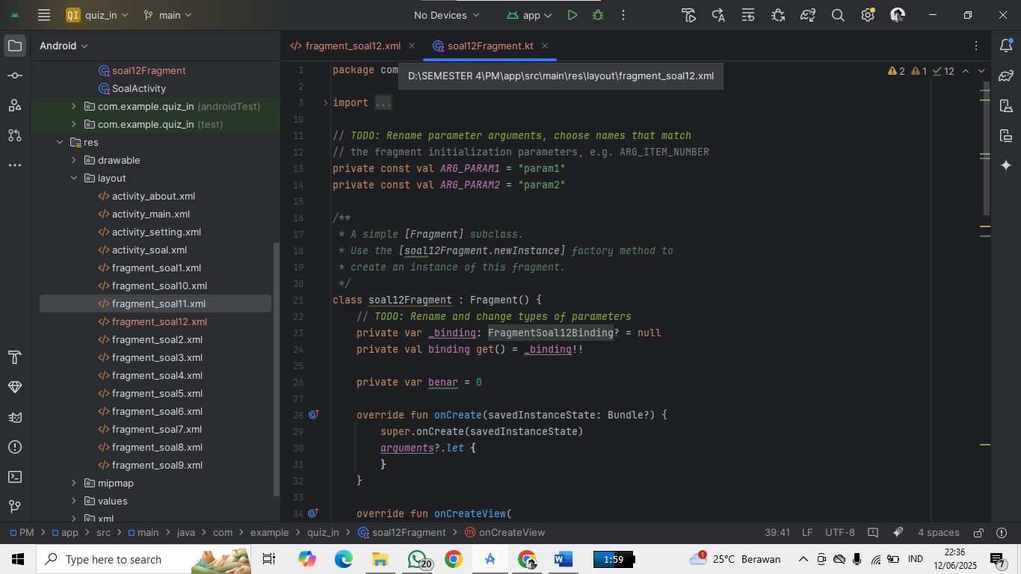

1. Membuat soal no 13 dimana Hukum De Morgan menyatakan ¬(p ∨ q) = ¬p ∧ ¬q ialah **True.**

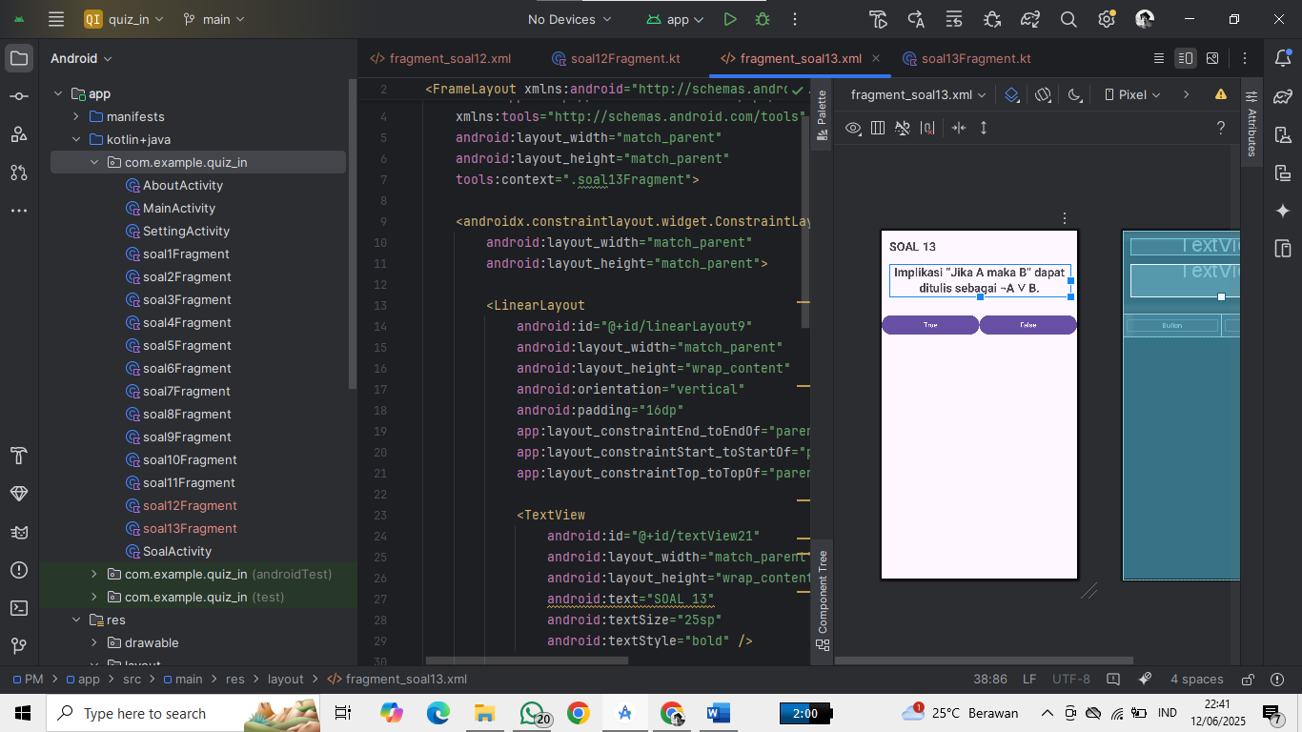

1. Membuat soal no 14 dimana Operator AND dalam pemrograman sering dilambangkan sebagai “&&” ialah **True.**

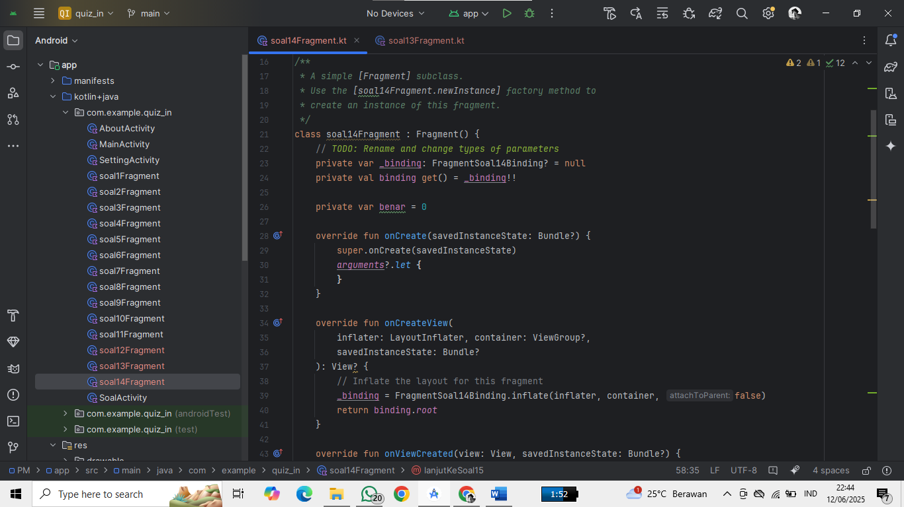

1. Membuat soal no 48 dimana p ∨ (q ∧ r) ekuivalen dengan (p ∨ q) ∧ (p ∨ r). Ialah **True.**

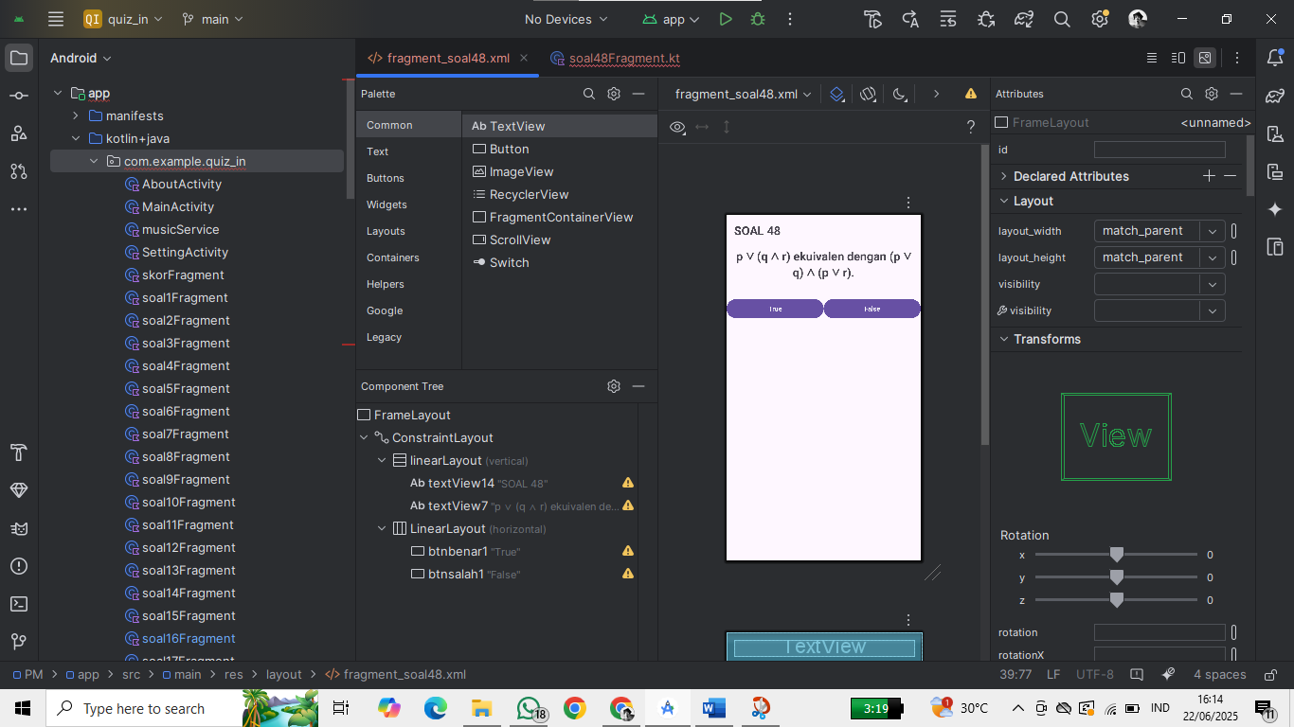

1. Membuat soal no 49 dimana Operator logika bersifat komutatif untuk AND dan OR. Ialah **True.**

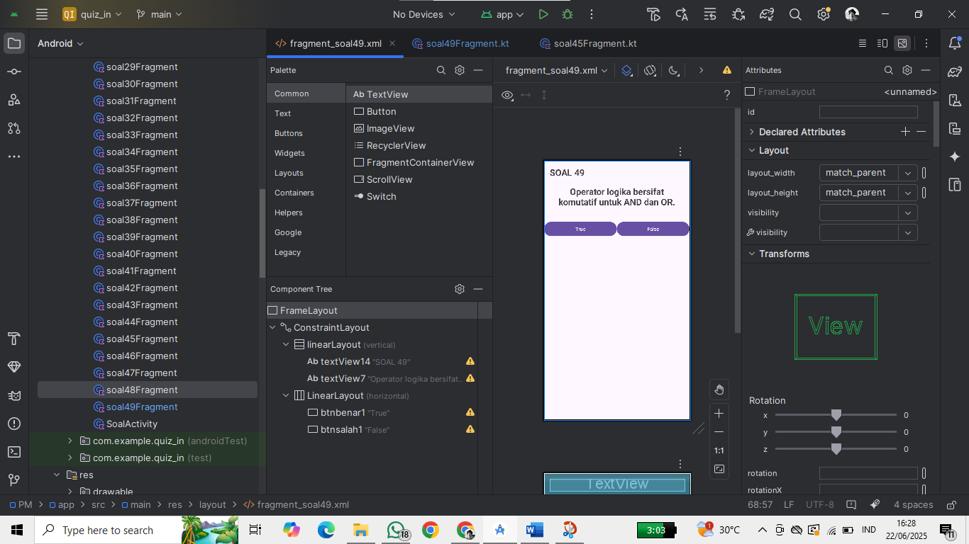

1. Membuat soal no 50 dimana Dalam pemrograman, AND dan OR dievaluasi dari kiri ke kanan. Ialah **True.**

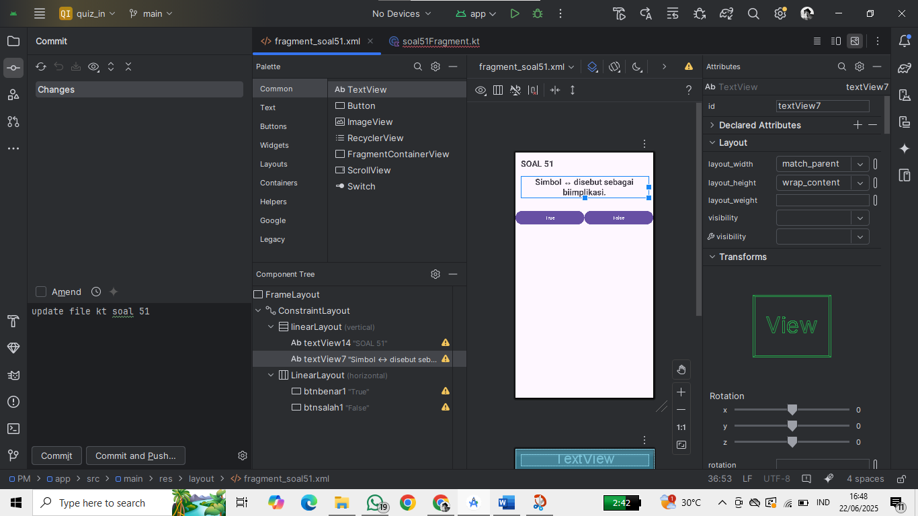

1. Membuat soal no 51 dimana Simbol ↔ disebut sebagai biimplikasi. Ialah **True.**

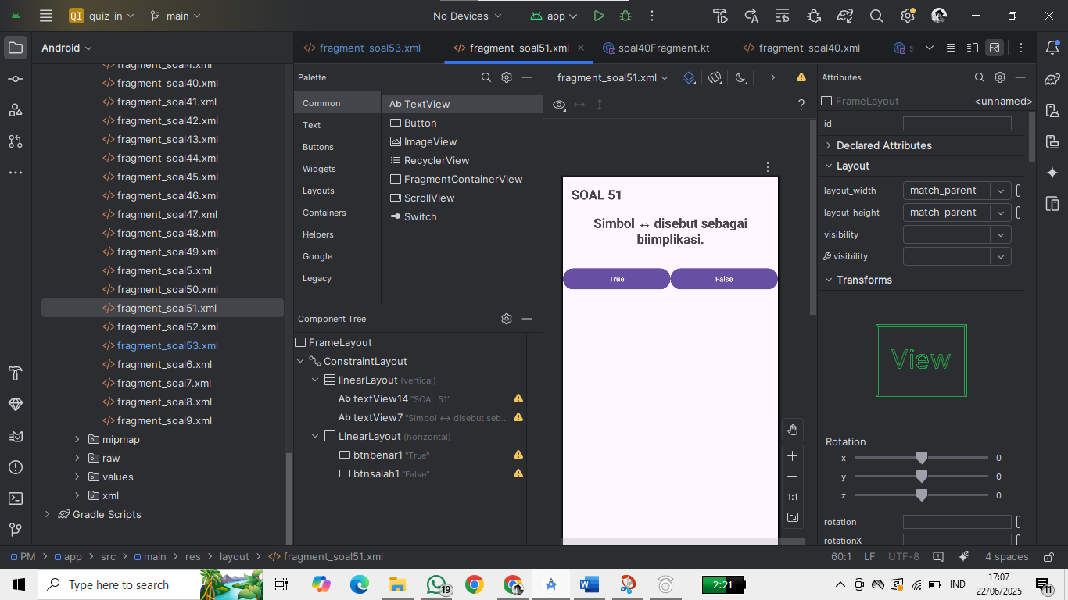

1. Membuat soal no 52 dimana Jika p bernilai true dan q bernilai false, maka p ∧ q bernilai true. Ialah **False.**

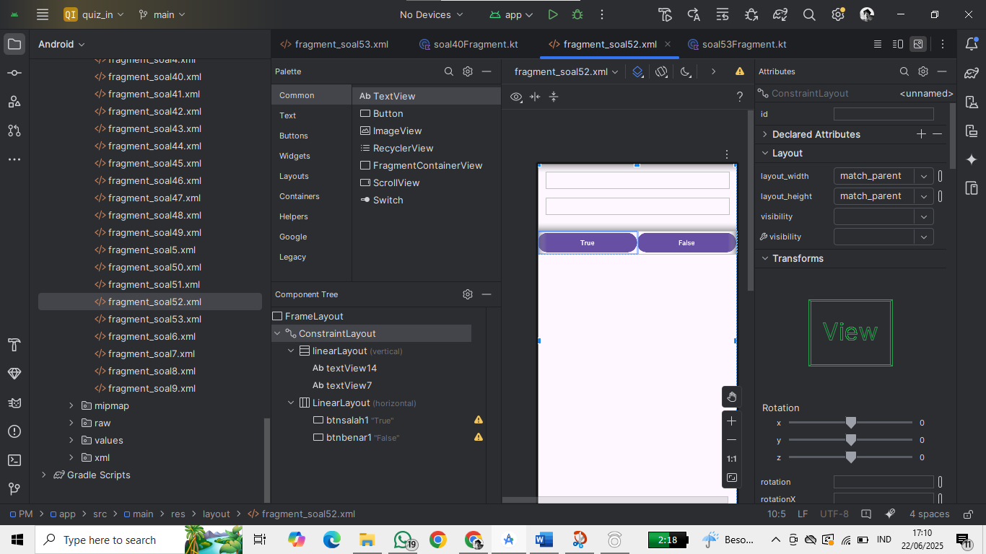

1. Membuat soal no 53 dimana Tabel kebenaran digunakan untuk mengevaluasi nilai logika ekspresi. Ialah **True.**
2. Membuat soal no 54 dimana Logika biner hanya mengenal dua nilai: 0 dan 1. Ialah **True.**
3. Membuat soal no 55 dimana Jika suatu sistem hanya menerima input boolean, maka sistem itu tidak bisa menggunakan logika fuzzy. Ialah **True.**
4. Membuat soal no 56 dimana Logika fuzzy menggunakan nilai antara 0 dan 1. Ialah **True.**
5. Membuat soal no 57 dimana Operator NOT dalam logika biner mengubah true menjadi false. Ialah **True.**
6. Membuat soal no 58 dimana Jika hujan, maka jalanan basah” adalah contoh implikasi. Ialah **True.**
7. Membuat soal no 59 dimana Logika digunakan dalam sistem pengambilan keputusan otomatis. Ialah **True.**
8. Membuat soal no 60 dimana Dalam komputer, semua logika dikonversi menjadi sinyal listrik. Ialah **True.**
9. Membuat soal no 61 dimana Logika proposisional tidak bisa digunakan untuk memodelkan relasi antar objek. Ialah **True.**
10. Membuat soal no 62 dimana Logika predikat bisa merepresentasikan pernyataan kompleks seperti “Setiap mahasiswa memiliki NIM” Ialah **True.**
11. Membuat soal no 63 dimana p ∧ (¬p ∨ q) selalu bernilai sama dengan p ∧ q. Ialah **True.**
12. Membuat soal no 64 dimana “True OR False” akan menghasilkan False. Ialah **False.**
13. Membuat soal no 65 dimana “False AND True” hasilnya adalah False. Ialah **True.**
14. Membuat soal no 66 dimana “True AND True” hasilnya adalah True. Ialah **True.**
15. Membuat soal no 67 dimana Operator OR selalu menghasilkan False jika salah satu operand True. Ialah **False.**
16. Membuat soal no 68 dimana Fungsi IF dalam Excel adalah contoh logika implikasi. Ialah **True.**
17. Membuat soal no 69 dimana Dalam logika, kalimat deklaratif bisa dinilai benar atau salah. Ialah **True.**
18. Membuat soal no 70 dimana K alimat tanya termasuk dalam logika proposisional. Ialah **False.**
19. Membuat soal no 71 dimana “Saya makan jika saya lapar” bisa ditulis sebagai “Lapar → Makan”. Ialah **True.**
20. Membuat soal no 72 dimana Logika digunakan dalam kecerdasan buatan untuk membuat keputusan. Ialah **True.**
21. Membuat soal no 73 dimana Dalam boolean, 1 berarti false dan 0 berarti true. Ialah **False.**
22. Membuat soal no 74 dimana p ↔ q bernilai true jika p dan q memiliki nilai kebenaran berbeda. Ialah **False.**